[Ivan Montero Badal](mailto:ivmoba@jviladoms.cat)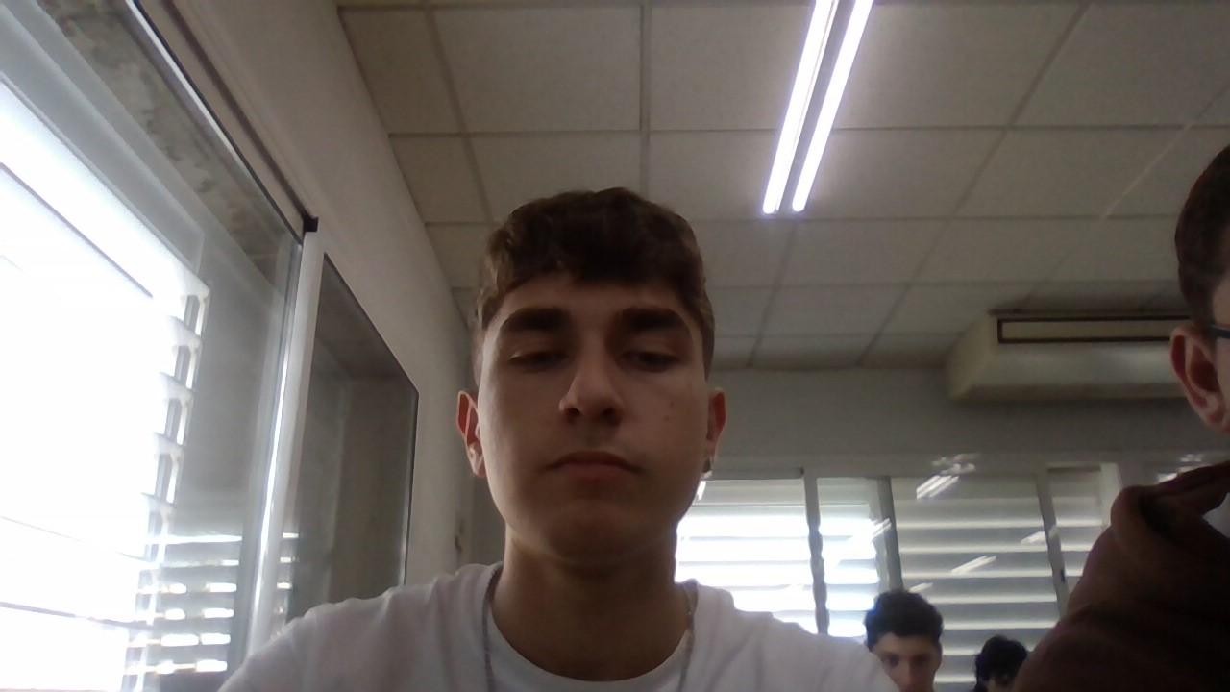

Administrador y gestor de Base de Datos

Calle de las canaries, 109

Cerdañola, 08290

+34 647 16 32 56

ivan.monteero@gmail.com

# CONOCIMIENTOS

* Conocimiento sobre licencias de software
* Dominio de diferentes lenguajes de programación
* Control de Base de datos
* Iniciativa
* Comunicador
* Productivo
* Innovador

# **EXPERIENC**IA LABORAL

## HP, Barcelona *- ayudante de programación*

ABRIL 2024 - DICIEMBRE 2024

* Primer trabajo asociado a los conocimientos aprendidos
* Solucionar errores de codigo de diferentes proyectos

## Apple, Barcelona *- gestor de datos*

ENERO 2025 - ABRIL 2029

* Controlar las diferentes tablas en la empresa
* Comentar errores de programación
* Solucionar errores en la base de datos

## MSI, Madrid *- Administrador de datos*

MONTH 2029 - presente

* Modificar y crear todas las bases de datos de varias tiendas de la empresa
* Gestionar y controlar todos los datos de la base de datos
* Verificar la base de datos de la empresa

# **EDUCA**C**ION**

## Ramar 1, Sabadell *- PRIMARIA-ESO*

2008-2020

## Jaume Viladoms, Sabadell *- BACHILLERATO*

SEPTIEMBRE 2020 - JUNIO 2022

## Jaume Viladoms, Sabadell *- CICLO SUPERIOR (ASIX)*

SEPTIEMBRE 2022 - JUNIO 2024

## UPC, Barcelona *- INGENIERIA INDUSTRIAL*

SEPTIEMBRE 2024 - JUNIO 2028

## UPC, Barcelona *- master en base de datos*

SEPTIEMBRE 2028 - JUNIO 2029